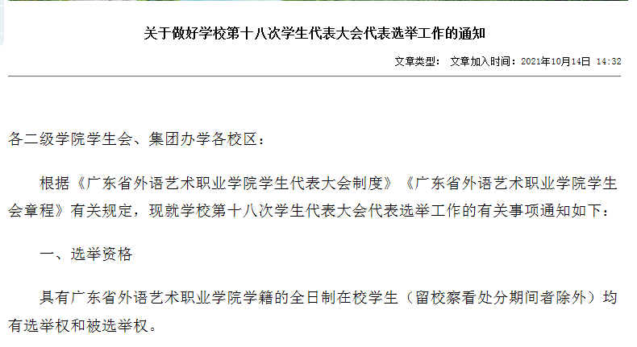

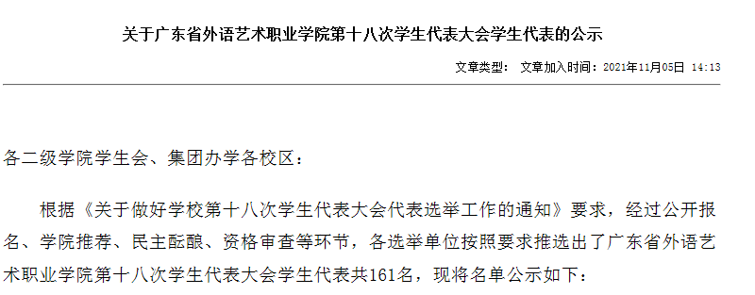

广东省外语艺术职业学院
第十八次学生代表大会关于代表资格的
审查报告

广东省外语艺术职业学院第十八次学生代表大会代表资格审查小组对本次代表大会的代表资格进行了认真的审查。现将审查情况报告如下：
一、代表名额确定、分配及选举单位划分情况
根据《广东省外语艺术职业学院第十八次学生代表大会选举办法》的有关规定，经请示学校团委、党委和省学联同意，我校第十八次学生代表大会正式代表名额为161名，将校团委学生会、学生社团、青年志愿者、天平架校区、龙洞校区、海珠校区、花都校区、基础教育学院、外语外贸学院、音乐舞蹈学院、艺术设计学院、学前教育学院、信息技术学院、公共管理与服务学院、艺术教育学院、试点学院分别定为16个独立的选举单位，把161名代表名额分配到上述选举单位，要求各选举单位按照民主选举的有关规定选举产生出席学校第十八次学生代表大会的代表。
二、代表的选举工作情况
全校16个选举单位都严格按照学校学生会文件要求的程序进行，认真贯彻执行民主集中制原则，尊重选举人的意志和民主权利。
全校的代表选举工作基本分为三个阶段进行。一是民主选举。各选举单位依据《广东省外语艺术职业学院第十八次学生代表大会选举办法》经班级团支部推荐、二级学院学生会组织选举产生。二是履行报批手续。各选举单位认真填写《广东省外语艺术职业学院第十八次学生代表大会代表登记表》，附同代表名单报大会资格审查组审批。三是资格审查。由资格审查组对上报名单，进行认真核查。
三、代表构成情况
当选的161名代表中，男性代表27名，占代表总人数的 17 %；女性代表134名，占代表总人数的 83%；代表中，党员代表 18名，占代表总人数的 11%；群众代表8 名，占代表总人数的 5%；团员代表 133名，占代表总人数的82%。这些代表来自全校各学生组织，代表着16019名学生，具有广泛的代表性。出席这次会议的代表，都经过各选举单位党、团组织的认真审查。
广东省外语艺术职业学院第十八次学生代表大会代表资格审查小组对161名代表的代表资格进行了认真、细致的审查。审查结果，全部代表资格有效。

